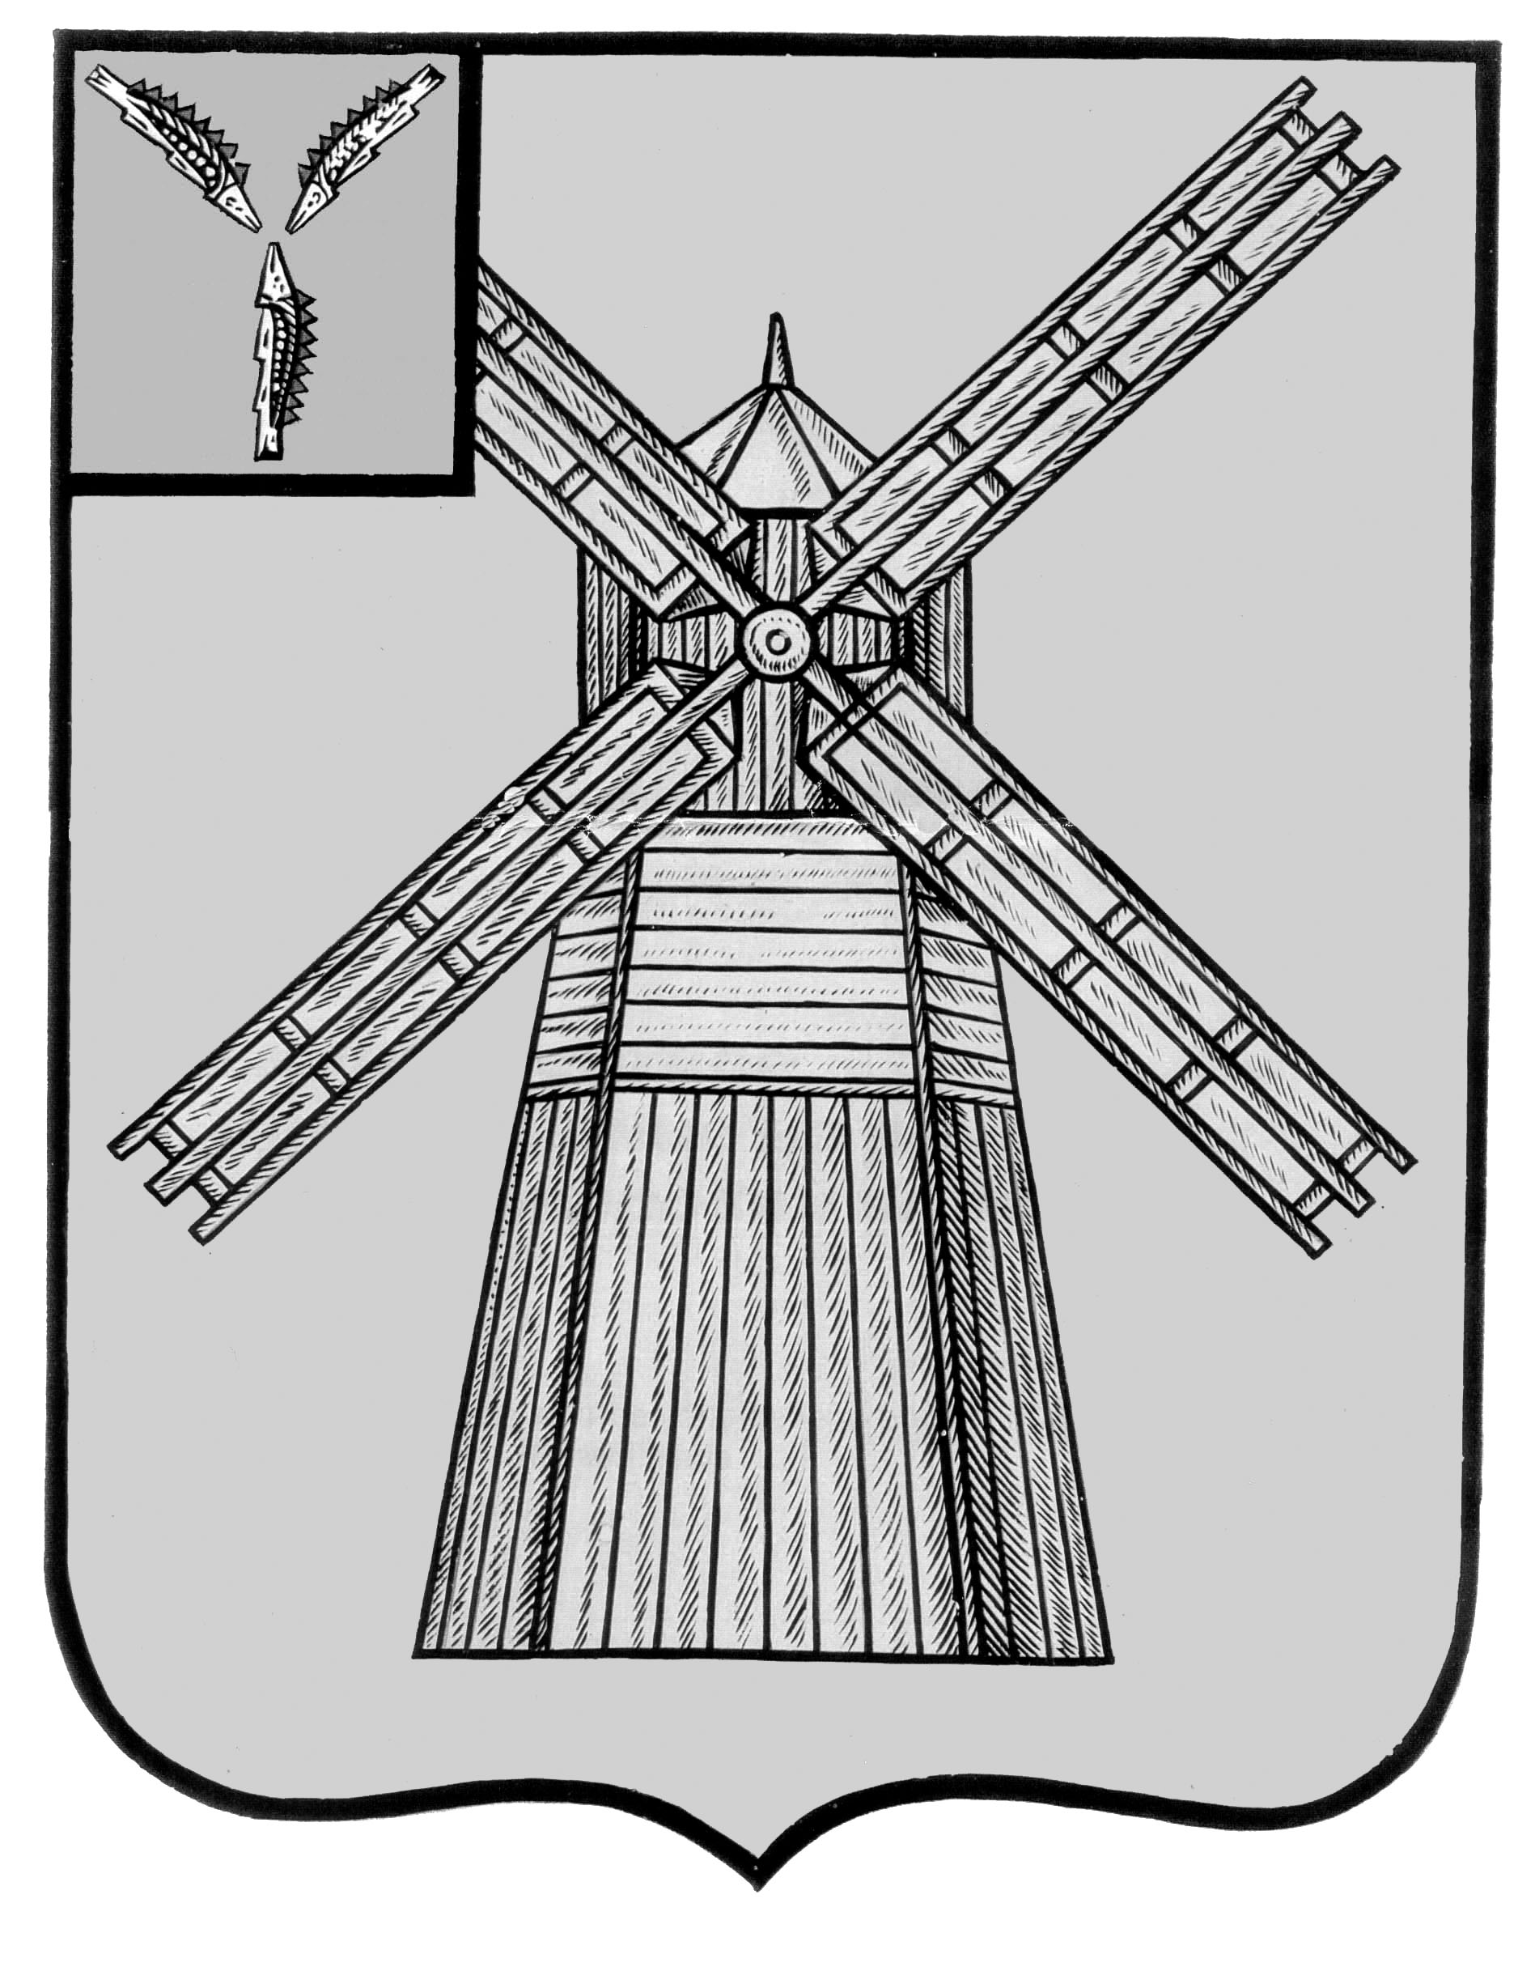

СОБРАНИЕ ДЕПУТАТОВ

ПИТЕРСКОГО МУНИЦИПАЛЬНОГО РАЙОНА САРАТОВСКОЙ ОБЛАСТИ

РЕШЕНИЕ
от 6 мая 2016 года № 63-3

О внесении изменений в решение Собрания депутатов Питерского муниципального района Саратовской области от 31 октября 2014 года №46-3 «Об утверждении Положения «О районном фонде финансовой поддержки поселений Питерского муниципального района Саратовской области»

На основании статьи 142.1 Бюджетного кодекса Российской Федерации, Законом Саратовской области от 20 декабря 2005г. №137-ЗСО «О межбюджетных отношениях в Саратовской области», руководствуясь уставом Питерского муниципального района Собрание депутатов Питерского муниципального района РЕШИЛО:
1. Внести в решение Собрания депутатов Питерского муниципального района Саратовской области от 31 октября 2014 года №46-3 «Об утверждении Положения «О районном фонде финансовой поддержки поселений Питерского муниципального района Саратовской области» изменения, изложив приложение №1 и приложение №2 к Положению о районном фонде финансовой поддержки поселений Питерского муниципального района в новой редакции:

«Приложение №1к Положению о районном фонде финансовой поддержки поселений Питерского муниципального района
СОСТАВ
РЕПРЕЗЕНТАТИВНОЙ СИСТЕМЫ НАЛОГОВ, ПЕРЕЧЕНЬ ЭКОНОМИЧЕСКИХ
ПОКАЗАТЕЛЕЙ, ХАРАКТЕРИЗУЮЩИХ НАЛОГОВЫЙ ПОТЕНЦИАЛ ПОСЕЛЕНИЙ
ПИТЕРСКОГО МУНИЦИПАЛЬНОГО РАЙОНА ПО ВИДАМ НАЛОГОВ,
А ТАКЖЕ ИСТОЧНИКИ ИНФОРМАЦИИ

№ п/п | Наименование налога | Экономический показатель, характеризующий налоговый потенциал | Источник информации
1. | Налог на доходы физических лиц | Фонд оплаты труда | Комитет по экономике, управлению имуществом и закупкам администрации Питерского муниципального района, МРИ ФНС № 9 по Саратовской области (по согласованию)
2. | Единый  сельскохозяйственный  налог | База налогообложения по единому сельскохозяйственному налогу | Комитет по экономике, управлению имуществом и закупкам администрации Питерского муниципального района, МРИ ФНС № 9 по Саратовской области (по согласованию).
3. | Налог на имущество физических лиц | База налогообложения по налогу на имущество физических лиц | Комитет по экономике, управлению имуществом и закупкам администрации Питерского муниципального района, МРИ ФНС № 9 по Саратовской 4области (по согласованию).
4. | Земельный налог | База налогообложения по земельному налогу | Комитет по экономике, управлению имуществом и закупкам администрации Питерского муниципального района, МРИ ФНС № 9 по Саратовской области (по согласованию).

Приложение №2к Положению о районном фонде финансовой поддержки поселений Питерского муниципального района
Вопросы местного значения, определяющие структуру репрезентативной системы расходных обязательств поселений, и показатели для расчета их индекса бюджетных расходов
№ п/п | Вопросы местного значения | Наименование (вид) расходов | Категория потребителей бюджетных услуг | Коэффициент удорожания
1. | Составление и рассмотрение проекта бюджета поселения, утверждение и исполнение бюджета поселения, осуществление контроля за его исполнением, составление и утверждение отчета об исполнении бюджета поселения | расходы на местное самоуправление | все население | коэффициент масштаба
2. | Дорожная деятельность в отношении автомобильных дорог местного значения в границах населенных пунктов поселения и обеспечение безопасности дорожного движения на них, включая создание и обеспечение функционирования парковок (парковочных мест), осуществление муниципального контроля за сохранностью автомобильных дорог местного значения в границах населенных пунктов поселения, а также осуществление иных полномочий в области использования автомобильных дорог и осуществления дорожной деятельности в соответствии с законодательством Российской Федерации | расходы на дорожное хозяйство | все население | коэффициент уровня урбанизации
3. | Организация в границах поселения электро-, тепло-, газо- и водоснабжения населения, водоотведения, снабжения населения топливом; организация благоустройства и озеленения территории поселения, организация освещения улиц и установки указателей с названиями улиц и номерами домов; организация сбора и вывоза бытовых отходов и мусора | Расходы на коммунальное хозяйство и благоустройство | Все население | Коэффициент  масштаба,  коэффициент  дисперсности  расселения
4. | Создание условий для организации досуга и обеспечения жителей поселения услугами организаций культуры | расходы на культуру | все население | коэффициент масштаба;  коэффициент стоимости коммунальных услуг
5. | Обеспечение условий для развития на территории поселения физической культуры и массового спорта, организация проведения официальных физкультурно-оздоровительных и спортивных мероприятий поселения | расходы на физическую культуру и спорт | все население | коэффициент масштаба;  коэффициент стоимости коммунальных услуг
6. | Прочие расходы на решение вопросов местного значения поселения | прочие расходы | все население | коэффициент дисперсности расселения;  коэффициент уровня урбанизации";

2. Опубликовать настоящее решение на официальном сайте органов местного самоуправления в сети Интернет: http://piterka.sarmo.ru

Глава Питерского муниципального района А.Н. Рыжов

